HỌC VIỆN CÔNG NGHỆ BƯU CHÍNH VIỄN THÔNG
KHOA CÔNG NGHỆ THÔNG TIN
BÁO CÁO BÀI THỰC HÀNH LẬP TRÌNH ANDROID
Đề tài: Ứng dụng Quản lý Danh bạ Liên hệ
Họ và tên sinh viên: | Lê Thanh Quảng
Mã sinh viên: | B24DCCC236
Lớp: | D24CQCC02-B
Môn học: | Lập trình Android
Giảng viên hướng dẫn: | Thầy Bùi Khắc Ngọc

1. Thông tin bài thực hành
- Tên bài thực hành: Ứng dụng Quản lý danh bạ liên hệ (Android App).
- Sinh viên thực hiện: Lê Thanh Quảng
- Mã sinh viên: B24DCCC236
- Lớp: D24CQCC02-B
- Môn học: Lập trình Android
- Giảng viên hướng dẫn: thầy Bùi Khắc Ngọc
- Link Github: https://github.com/QuangTapCode3101/B24DCCC236_LeThanhQuang_QuanLyDanhBa
2. Mục tiêu và yêu cầu
- Mục đích xây dựng ứng dụng: Xây dựng một ứng dụng di động hoàn chỉnh trên nền tảng Android giúp người dùng cá nhân lưu trữ, quản lý, phân loại và tra cứu danh sách liên hệ một cách trực quan, nhanh chóng.
- Các yêu cầu chính của bài thực hành:
+ Phát triển hệ thống gồm 4 màn hình chính: Đăng nhập, Danh sách liên hệ, Thêm liên hệ và Chi tiết liên hệ.
+ Áp dụng kiến thức về Activity Lifecycle, Intent (hiển thị và ngầm định) để chuyển màn hình và truyền dữ liệu.
+ Thiết kế giao diện XML trực quan, sử dụng ListView kết hợp Custom Adapter và các thành phần nâng cao như CardView theo chuẩn Material Design.
+ Xây dựng các hàm kiểm tra ràng buộc dữ liệu (Validation) như chống bỏ trống, chuẩn hóa định dạng số điện thoại 10 chữ số bắt đầu bằng số 0, và ngăn chặn trùng lặp dữ liệu trong bộ nhớ.
- Những chức năng dự kiến hoàn thành: Xác thực tài khoản tĩnh (hard-code), hiển thị danh sách động từ mảng trong bộ nhớ, thêm mới liên hệ, xem/sửa trạng thái yêu thích, gọi điện trực tiếp qua Intent ACTION_DIAL, và xóa liên hệ với cơ chế tự động cập nhật thống kê thời gian thực.
3. Công nghệ sử dụng
- Ngôn ngữ lập trình: Java (phiên bản chuẩn cho Android development).
- Môi trường phát triển: Android Studio (Phiên bản mới nhất hỗ trợ Gradle build system).
- Framework, thư viện và công nghệ liên quan:
+ Android SDK & Jetpack Components: Cung cấp các lớp cơ sở cho Activity, Intent, Adapter, LayoutInflater.
+ CardView Library (androidx.cardview.widget.CardView): Tạo hiệu ứng đổ bóng và bo tròn góc hiện đại cho giao diện.
+ Java Serializable Interface: Cho phép đóng gói đối tượng Contact truyền qua Intent giữa các Activity.
- Vai trò trong ứng dụng: Java xử lý toàn bộ logic nghiệp vụ, thuật toán ràng buộc và điều hướng; XML định nghĩa bố cục trực quan; ListView kết hợp Custom ArrayAdapter quản lý danh sách hiển thị linh hoạt.
4. Phân tích và triển khai ứng dụng
- Mô tả ngắn gọn chức năng chính: Ứng dụng cung cấp cổng đăng nhập bảo mật cơ bản, hiển thị tổng số liên hệ và số liên hệ yêu thích trên khối thống kê, cho phép thêm mới liên hệ với ràng buộc chặt chẽ về số điện thoại, đồng thời xem chi tiết, gọi điện nhanh hoặc xóa liên hệ với dữ liệu được đồng bộ đồng thời qua mảng tĩnh trong bộ nhớ.
- Các màn hình đã xây dựng:
1. LoginActivity: Màn hình xác thực tài khoản ban đầu.
2. MainActivity: Màn hình trung tâm hiển thị danh sách và khối thống kê.
3. AddContactActivity: Màn hình nhập liệu thêm liên hệ mới.
4. ContactDetailActivity: Màn hình xem chi tiết, gọi điện và xóa liên hệ.
- Cấu trúc source code và các tệp quan trọng:
+ Contact.java: Lớp mô hình (Model) biểu diễn đối tượng liên hệ gồm 6 thuộc tính và phương thức lấy chữ cái đầu tên làm Avatar.
+ ContactData.java: Lớp quản lý kho dữ liệu tĩnh (In-memory storage) chứa mảng ArrayList<Contact> và các hàm kiểm tra trùng lặp, thống kê.
+ ContactAdapter.java: Bộ chuyển đổi tùy chỉnh (Custom Adapter) quản lý layout từng dòng và tự động đổi màu Avatar.
- Bảng tổng hợp chức năng và tệp mã nguồn liên quan:
Chức năng | Mô tả chi tiết | Tệp mã nguồn liên quan
Đăng nhập hệ thống | Xác thực tài khoản admin / 123456, kiểm tra bỏ trống và chuyển Activity. | LoginActivity.java  activity_login.xml
Hiển thị danh sách & Thống kê | Load danh sách liên hệ từ ArrayList, tính tổng số lượng và số lượng yêu thích, tự động refresh qua onResume(). | MainActivity.java  activity_main.xml  ContactAdapter.java
Thêm liên hệ mới | Kiểm tra ràng buộc họ tên, định dạng SĐT 10 số bắt đầu bằng 0 qua Regex, kiểm tra trùng lặp. | AddContactActivity.java  activity_add_contact.xml
Chi tiết, Gọi điện & Xóa | Nhận dữ liệu qua Intent, gọi điện ngầm định ACTION_DIAL, cập nhật yêu thích và xóa phần tử. | ContactDetailActivity.java  activity_contact_detail.xml

5. Giao diện ứng dụng
Dưới đây là các hình ảnh thực tế ghi lại quá trình vận hành của ứng dụng trên máy ảo Android Emulator:
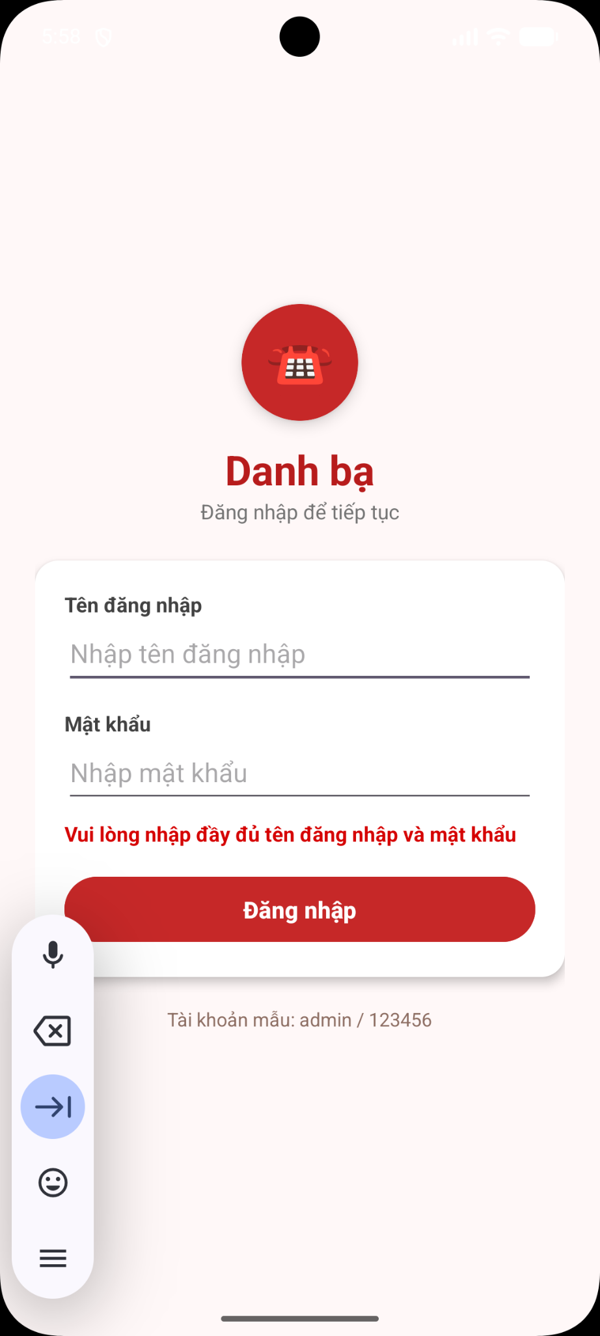
ẢNH 1: Màn hình Đăng nhập (LoginActivity)
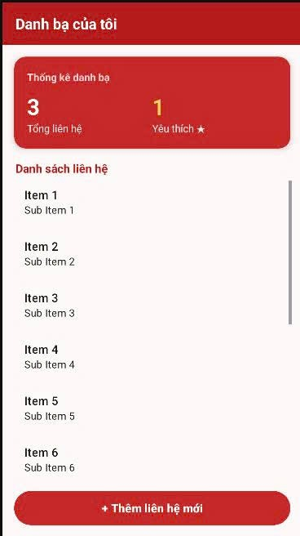
ẢNH 2: Màn hình Danh sách liên hệ (MainActivity)
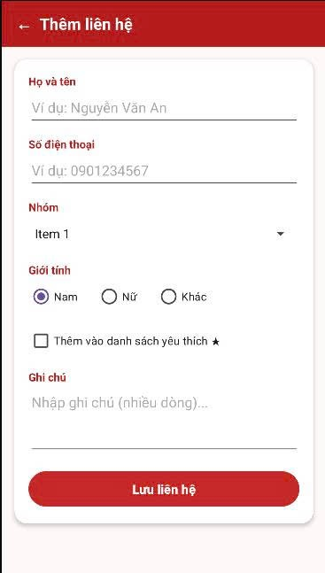
ẢNH 3: Màn hình Thêm liên hệ (AddContactActivity)
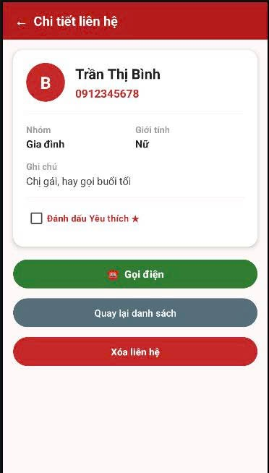
ẢNH 4: Màn hình Chi tiết liên hệ (ContactDetailActivity)
6. Kiểm thử và kết quả
- Danh sách các chức năng đã kiểm thử:
1. Đăng nhập với tài khoản hợp lệ / không hợp lệ -> Kết quả: PASS.
2. Hiển thị danh sách mẫu và tính toán thống kê -> Kết quả: PASS.
3. Thêm liên hệ mới với SĐT đúng định dạng và không trùng lặp -> Kết quả: PASS.
4. Chặn lưu khi SĐT sai định dạng hoặc đã tồn tại trong danh bạ -> Kết quả: PASS.
5. Gọi điện nhanh bằng Intent ACTION_DIAL -> Kết quả: PASS.
6. Thay đổi trạng thái yêu thích và xóa liên hệ -> Kết quả: PASS.
- Các lỗi đã gặp và cách khắc phục trong quá trình thực hành:
+ Lỗi danh sách không tự động cập nhật số liệu thống kê khi quay về từ màn hình chi tiết: Đã khắc phục bằng cách đưa logic adapter.notifyDataSetChanged() và tính toán lại thống kê vào phương thức onResume() của MainActivity.
+ Lỗi tràn bố cục dòng ListView: Đã khắc phục bằng cách sử dụng CardView bọc ngoài item_contact.xml với layout_width bằng match_parent.
7. Kết luận
- Những nội dung đã hoàn thành: Xây dựng thành công toàn bộ ứng dụng quản lý danh bạ gồm 4 màn hình, tích hợp đầy đủ tính năng xác thực, quản lý bộ nhớ động ArrayList, ràng buộc dữ liệu và điều hướng mượt mà bằng Intent.
- Kiến thức và kỹ năng vận dụng được: Nắm vững vòng đời Activity, thành thạo việc truyền đối tượng qua Serializable Intent, thiết kế giao diện Material Design với CardView, lập trình xử lý sự kiện trong Android bằng Java.
- Hạn chế còn tồn tại: Dữ liệu chỉ lưu tạm thời trong bộ nhớ RAM (In-memory), sẽ mất đi khi ứng dụng bị tắt hoàn toàn (đóng tiến trình).
- Hướng cải thiện nếu có thêm thời gian: Tích hợp cơ sở dữ liệu SQLite hoặc Room Database để lưu trữ dữ liệu vĩnh viễn trên thiết bị, bổ sung tính năng tìm kiếm liên hệ theo tên và số điện thoại.

